**嘉兴大学继续教育学院**

**电气专业（专升本）函授班2024学年第2学期**

**《自动控制理论》****试题**

**一、考试形式：大作业。**

**二、大作业内容：1.按试题要求作答，答题内容须本人手动输入（或手写答题，拍照上传至所在题“答”字下方），严禁网上资料复制粘贴，否则后果自负！2.请同学们注意排版。**

**1、（共12分）试建立如图1所示电路的动态微分方程，并求传递函数。**

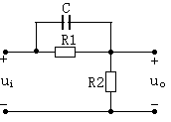

图1

答：

**2、(共15分）系统结构图如图2所示：**

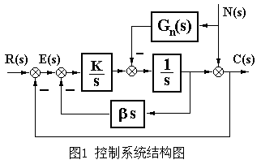

图2

（1）写出闭环传递函数表达式；（3分）

（2）要使系统满足条件：,,试确定相应的参数和；（3分）

（3）求此时系统的动态性能指标；（3分）

（4）时，求系统由产生的稳态误差；（3分）

（5）确定，使干扰对系统输出无影响。（3分）

答：

**3、(13分)已知某单位反馈系统的开环传递函数为 : **

（1）绘制该系统以根轨迹增益Kr为变量的根轨迹（求出：渐近线、分离点、与虚轴的交点等）；（7分）

（2）确定使系统满足的开环增益K的取值范围。（6分）

答：

**4、(15分)已知最小相位系统的对数幅频特性如图3所示。试求系统的开环传递函数。**

L(ω)

1

ω1

10

20

ω2

-20

-40

-40

ω

图 3

-10

dB

答：

**5、（15分）已知采样系统结构如图所示，试判断系统的稳定性。**



答：

**6、（30分）参考如图所示的系统，请设计一个滞后-超前校正装置，使得稳态速度误差常数为10 s-1，相位裕度为50°，幅值裕度不小于6分贝。利用Matlab画出已校正系统的单位阶跃和单位斜坡响应曲线。**



答：